Практикум 3. Графики функций одной переменной
Цель работы – научиться, используя средства MATLAB, строить и анализировать графики функций одной переменной.
Продолжительность работы - 2 часа.
Оборудование – работа выполняется в компьютерном классе с использованием пакета MATLAB.
Порядок выполнения
- Знакомство со справочным материалом по математике
- Знакомство со справочным материалом по пакету MATLAB.
- Изучение примеров.
- Самостоятельное выполнение упражнений. При выполнении упражнений в случае сообщения системы об ошибке рекомендуется найти и исправить ошибку самостоятельно; однако, если после многократных попыток сделать это не удается, то можно и нужно проконсультироваться с преподавателем.
P.S. Отчитываться перед преподавателем о выполнении упражнений не нужно. Однако, следует учесть, что их выполнение – залог успешного написания контрольной работы по модулю, поскольку контрольная работа составлена из аналогов упражнений.
Справочный материал по математике
Темой практикума являются функции и их свойства. Этот материал изучается еще в школе, поэтому его изложение мы опустим. Обсудим лишь два понятия: обратимой функции и обратной функции.
1. Обратимые функции
Функция , определенная на промежутке , называется обратимой, если различным значениям аргумента из этого промежутка соответствуют различные значения функции.
Например, функция 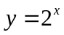, определенная на всей числовой оси, обратима (в этом легко убедиться, нарисовав эскиз ее графика). Напротив, функция 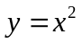, определенная на всей числовой оси, условию обратимости не удовлетворяет, поскольку в точках 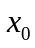 и 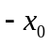 (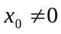) принимает одинаковые значения.
Функция, заданная формулой, вполне может оказаться обратимой на одном промежутке и необратимой на другом. Так, если ограничить область определения функции промежутком 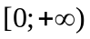, то получим обратимую функцию. Еще один пример: функция 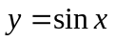 необратима на своей естественной области определения, т.е. на промежутке 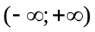. Однако, обратима на промежутке 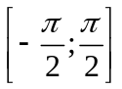.
Достаточным условием обратимости функции на промежутке является ее монотонность на этом промежутке.
2. Обратные функции
Пусть обратимая функция определена на промежутке , а область ее значений есть 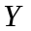. Поставим в соответствие каждому из то единственное значение , при котором 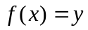. Тогда получим функцию, которая определена на и имеет область значений . Эта функция называется обратной к функции и обозначается 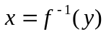.
Обычно для обратной функции, так же как и для прямой, аргумент обозначают через , а значение функции через , т.е. вместо пишут 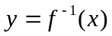.
Например, рассмотрим функцию на промежутке . Она обратима. Обратная к ней функция определена на промежутке формулой 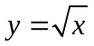.
Справочный материал по пакету MATLAB
1. Построение графика в декартовых координатах
(1) Для того чтобы построить график функции , достаточно тем или иным способом сформировать две вектор-строки одинаковой размерности – вектор значений аргумента и вектор соответствующих значений функции и обратиться к функции plot (подробное описание функции >> help plot).
Самая простая форма этой команды plot(x,y), где x вектор-строка значений аргумента , y вектор-строка значений функции (имена вектор-строк, естественно могут быть иными; независимо от имени вектора, который введен в команде первым, отмечаются на рисунке по горизонтальной оси, а вторым – по вертикальной).
Пример 1
>> x=-2:0.1:2;
>> y=exp(x);
>> plot(x,y)
При таком вызове MATLAB автоматически создает окно с заголовком Figure 1, размещает в нем стандартное меню и панель инструментов, выделяет в этом окне внутреннее прямоугольное окно, в котором производит с учетом диапазона значений векторов x, y масштабирование и разметку по обеим координатным осям, отмечает в этом окне точки с координатами (x(i),y(i)) и последовательно соединяет их ломаной линией. Эта ломаная имитирует график функции. Чем больше шаг - тем заметнее кусочно-линейная структура графика. Чем меньше взят шаг при формировании вектор-строки x, тем лучше получается имитация (при большом числе точек ломаная визуально неотличима от истинного графика).
Далее под построением графика в MATLAB будем подразумевать именно построение ломаной, с узлами, лежащими на графике функции.
Поэкспериментируйте: поварьируйте шаг в примере 1 и сопоставьте рисунки.
(2) У команды plot есть дополнительные необязательные аргументы, с помощью которых пользователь может повлиять на цвет графика, стиль линии, цвет и маркировку табличных точек (пар значений вектор-строк).
Чтобы повлиять на цвет графика, нужно указать в качестве третьего параметра функции один из приведенных в табл. 1 символов (символ надо заключить в апостроф).
Таблица 1. Обозначение цвета графика
Символ цвета | Цвет графика | Символ цвета | Цвет графика
y | желтый | g | зеленый
m | малиновый | b | синий
c | голубой | w | белый
r | красный | k | черный
Некоторые из управляющих символов, определяющих стиль линии и форму маркера, приведены в табл. 2 и 3 (см. также Л. 1 стр. 111). Они задаются в строке третьего параметра функции вместе с символом цвета. Порядок следования символов – любой.
Таблица 2. Обозначение формы маркера |  |  | Таблица 3 Обозначение стиля линии
Символ | Тип маркера |  | Символ | Форма
. | жирная точка |  | - | сплошная
o | круг |  | : | пунктирная
x | крестик |  | -. | штрих-пунктирная
+ | плюс |  | -- | штриховая
* | снежинка
s | квадрат
d | ромб
p, h | звезды (5-,6-ти конечные)
^, <, > v | треугольники
Пример 2
>> x=-2:0.1:2;
>> y=exp(x);
>> plot(x,y, '-.xg')
(3) Будет лучше, если мы снабдим график заголовком, подпишем оси, нанесем координатную сетку.
Пример 2 (продолжение)
>> title('Показательная функция') %создаем заголовок графика
>> xlabel('x'),ylabel('y') % подписываем оси
>> grid on % наносим координатную сетку
(4) Чтобы визуализировать координатные оси, после построения графика функции нужно ввести функцию
line([x1 x2],[y1 y2])
Эта функция строит прямую линию, соединяющую точки с координатами 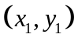 и 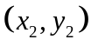.
Если мы хотим сделать оси определенного цвета (например, черного), то нужно добавить еще два аргумента:
line([x1 x2],[y1 y1], ‘Сolor’, ‘black’)
Пример 2 (продолжение).
>> line ([-2 2],[0 0],'Color','k')
>> line ([0 0],[0 8],'Color','k')
2. Создание несколько окон графиков
Если обратиться к функции plot повторно, то новый график будет отображен в текущем графическом окне вместо старого графика. При этом все дополнительные настройки осей, координатной сетки и заголовков будут сброшены и установлена разметка по умолчанию.
Что делать, если мы хотим построить новый график, сохранив при этом старый? Один из способов решения этой проблемы - создать дополнительное графическое окно и следующий график размещать уже в нем.
Дополнительные окна открываются командой figure. При этом они автоматически нумеруются. Последнее открытое окно графиков называют текущим или активным окном. Если нет ни одного открытого окна, то команда plot сама открывает окно и строит в нем график. Если открытые окна уже есть, то команда plot строит график в текущем окне.
Рассмотрим для примера две стандартные ситуации.
Ситуация 1. С помощью команды plot было открыто окно и в нем построен график. Мы хотим построить новый график в другом окне. Тогда мы набираем команду figure, а вслед за ней команду plot.
Ситуация 2. У нас есть несколько (положим пять) открытых окон. Мы хотим построить новый график в окне с номером 3. Тогда мы вначале активизируем это окно, введя команду figure(3), а потом обратимся к команде plot.
Пример 3.
>> x=-3:0.2:3;
>> figure(2); % создаем новое окно с заголовком Figure 2
>> plot(x,exp(x),':or')
3. Построение нескольких графиков в одной системе координат
Довольно часто требуется построить несколько графиков в одной системе координат (одном окне). Это можно сделать разными способами.
1 способ. Предположим, мы хотим построить в одной системе координат два графика. Тогда перед вызовом функции plot нам нужно построить таблицы обеих функций, например x1,y1 и x2,y2. А при вызове функции plot указать строки этих таблиц через запятую в списке аргументов.
Пример 3.
>> x=-3:0.1:3;
>> y1=x.^2;
>> y2=x.^2+2;
>> plot (x,y1,x,y2) % переменная x общая для двух графиков
Аналогично действуем, если нужно построить более двух графиков. При желании после пары координат графика можно указать символы, управляющие видом этого графика.
Пример 4.
>> x1=0:0.1:10;
>> y1=sqrt(x1);
>> x2=-2:0.1:10;
>> y2=sqrt(x2+2);
>> x3=1:0.1:10;
>> y3=sqrt(x3-1);
>> plot(x1,y1,'b',x2,y2,'r*:',x3,y3,'gs-.')
2 способ заключается в том, что создание нового графического окна блокируется с помощью функции hold on. Если к моменту ввода команды hold on есть открытое графическое окно, то остальные графики будут строиться в нем. Если к моменту ввода команды hold on открытого графического окна нет, то окно автоматически будет создано по этой команде, а при каждой новой команде plot в это окно будет добавляться очередной график.
Пример 5.
>> x=-2*pi:pi/20:2*pi;
>> y=cos(x);
>> plot(x,y)
>> hold on
>> plot(x,cos(2*x),'g')
>> plot(x,cos(0.5*x),'r')
>> grid on
>> xlabel('x'),ylabel('y')
>> title('Графики функций y=cos(x), y=cos(2x), y=cos(0,5x)')
Чтобы отменить режим добавления графика, нужно ввести команду hold off.
4. Изменение пределов окна графика
Функция axis ([x1 x2 y1 y2]) изменяет размеры окна графика, преобразуя их к указанным пределам. Это позволяет сделать рисунок более наглядным.
Для изменения пределов окна графика также можно воспользоваться функциями xlim([x1 x2]) и ylim([y1 y2]), которые позволяют задать пределы независимо для каждой из координатных осей. Такой способ полезен в случаях, когда масштаб одной из осей заранее неизвестен.
Примеры применений MATLAB
Пример 1. По графику составить первичное представление о следующих свойствах функции, заданной на промежутке 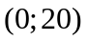 формулой 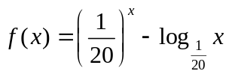: периодичности, монотонности на промежутках, ограниченности, наличии и числе нулей.
Решение. Начнем с построения графика функции 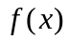 на области определения - промежутке .
Создадим программу (скрипт-файл под именем Ex_3_1) построения графика исследуемой функции на промежутке (промежуток будем задавать в командном окне)
%Исследование функции примера 1
y=(1/20).^x-log(x)/log(1/20);
plot(x,y)
title('y=(1/20)^x-log1/20(x)')
xlabel('x'),ylabel('y')
grid on
Задаем в командном окне массив значений переменной и вызываем скрипт-файл:
>> x=0.01:0.001:20;
>> Ex_3_1

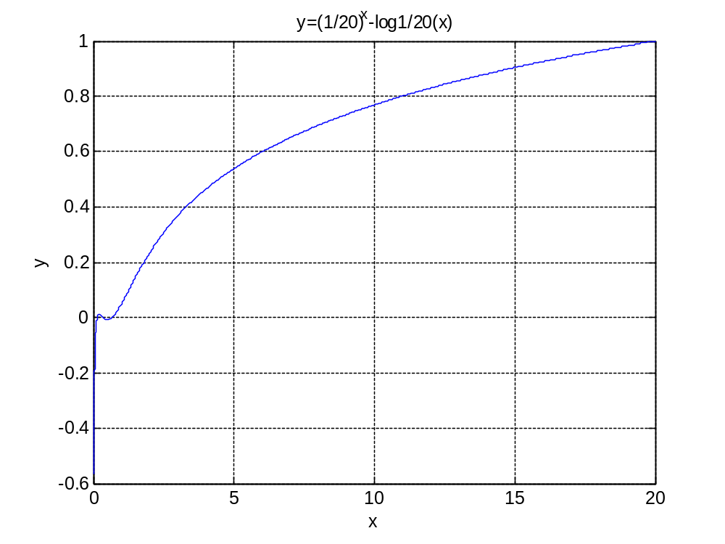
Промежуточные выводы: на промежутке 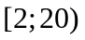 функция положительна, монотонно возрастает, не ограничена. Естественно предположить, что эти выводы можно распространить на промежуток 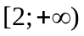.
Чтобы уточнить поведение функции на промежутке 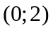, строим график, ограничившись этим промежутком:
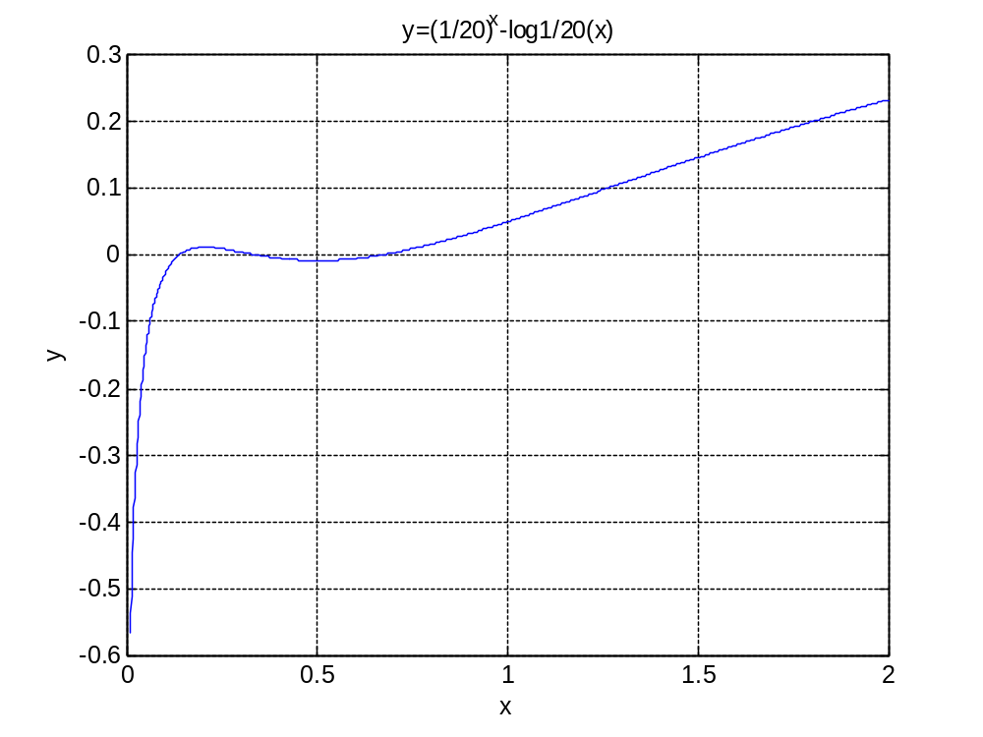
Пожалуй, сузим промежуток построения графика функции до 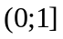:
>> x=0.01:0.001:1;
>> Ex_3_1
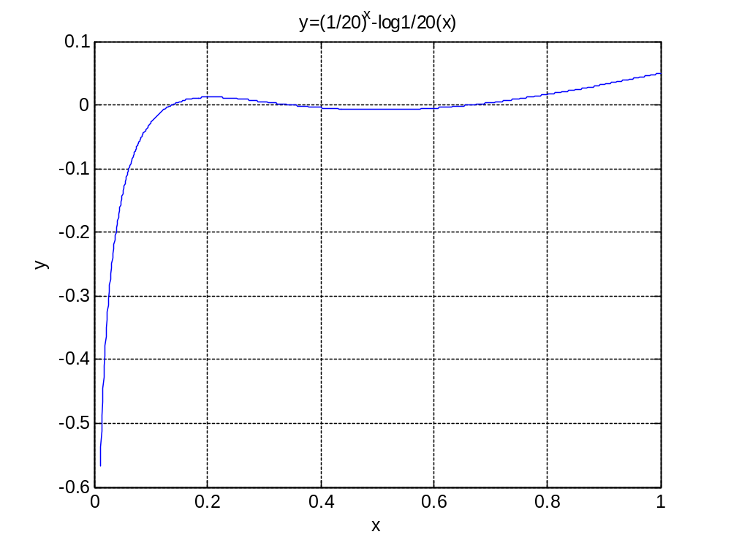
Выводы: Функция не является периодической.
Функция возрастает на 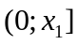, где 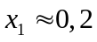; функция убывает на 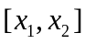, где 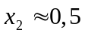; функция возрастает на 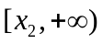.
Функция не ограничена сверху, не ограничена снизу.
Нули функции: 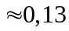; 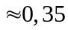; 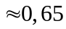.
Пример 2. С помощью вычислительного эксперимента найти приближенно с точностью до 0,01 границы одного из интервалов монотонности функции из примера 1 и построить на этом интервале график обратной функции.
Решение. Уточним границы промежутка убывания функции , где , . Чтобы уточнить левую границу промежутка монотонности, начнем с построения графика функции на промежутке 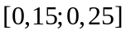 , затем этот промежуток несколько раз сузим:
>> x=0.15:0.001:0.25;
>> Ex_3_1
>> x=0.2:0.001:0.25;
>> Ex_3_1
>> x=0.2:0.001:0.22;
>> Ex_3_1
Последний из построенных графиков изображен на рисунке. По нему заключаем: 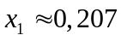 (с точностью до 0,01, поскольку лежит на отрезке 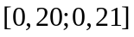).
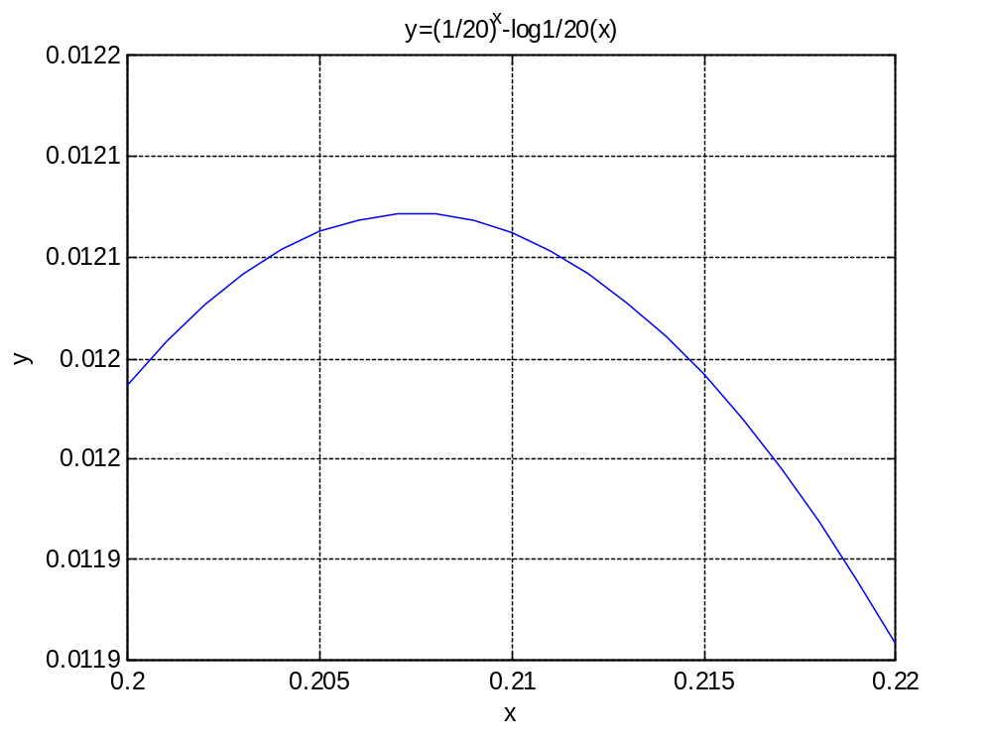
Аналогично уточняем правую границу: начинаем с построения графика на отрезке 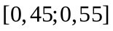, затем отрезок несколько раз сужаем:
>> x=0.45:0.001:0.55;
>> Ex_3_1
>> x=0.5:0.001:0.52;
>> Ex_3_1
По последнему графику (ради экономии места сам график не приводим) заключаем: 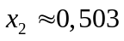 (с точностью до 0,01, поскольку лежит на отрезке 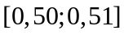).
Теперь построим график функции, обратной по отношению к определенной на промежутке 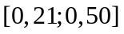 функции .
Создаем скрипт-файл:
%Построение обратной функции
y=(1/20).^x-log(x)/log(1/20);
plot(y,x,'r')%график обратной функции
title('График обратной функции')
xlabel('x'),ylabel('y')
grid on
Набираем в командном окне:
>> x=0.21:0.001:0.50;
>> Ex_3_2
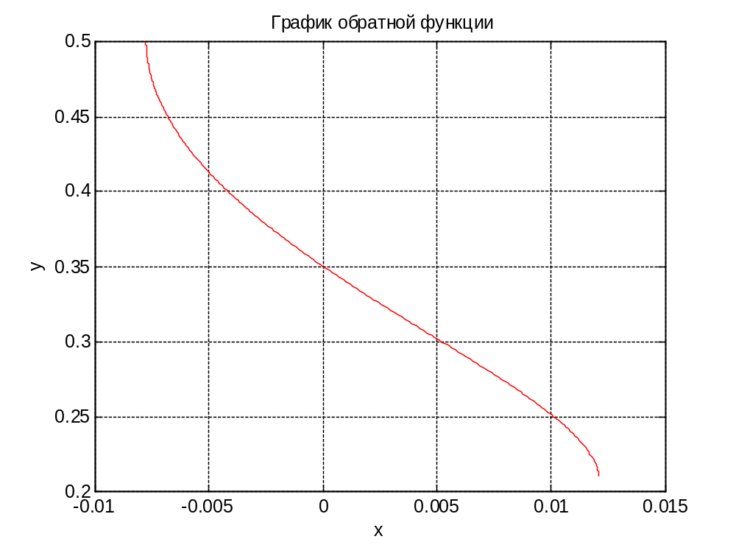
Теперь построим график прямой и обратной функции в одной системе координат:
Создаем скрипт-файл:
%Построение обратной функции
y=(1/20).^x-log(x)/log(1/20);
plot(x,y,'g')%график функции
hold on
plot(y,x,'r')%график обратной функции
title('Функция и обратная к ней')
xlabel('x'),ylabel('y')
grid on
Набираем в командном окне:
>> x=0.21:0.001:0.50;
>> Ex_3_2
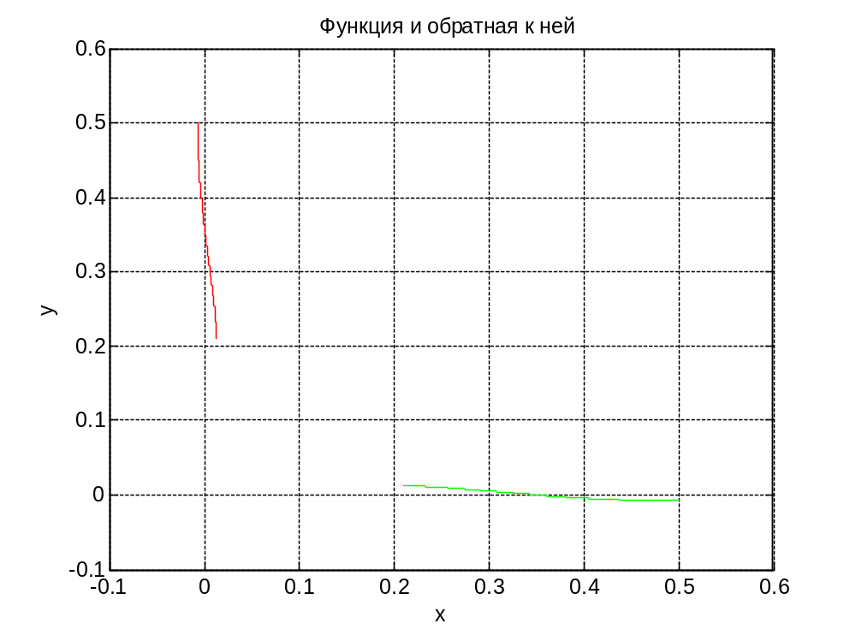
Как и должно быть, график прямой и обратной функций симметричны относительно прямой 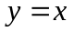.
Пример 3. От коридора шириной м под прямым углом к нему отходит коридор шириной 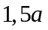 м.
Можно ли пронести по этим коридорам в горизонтальном положении скамью длиной 3 м, если 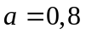? 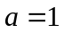? 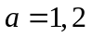? 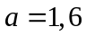?
Решение.
На рисунке отрезком AB изображена скамья в ситуации, которая является граничной в отношении возможности проноса скамьи по коридорам (ситуация, при которой концы скамьи касаются стенок коридора, соответствует наибольшей для возможности проноса длине скамьи). Обозначим - угол наклона скамьи к нижней стенке горизонтально идущего коридора. Тогда длина отрезка 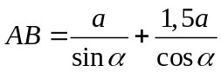. Наименьшее значение величины  будет наибольшей длиной скамьи, которую можно пронести по коридорам.
B

A
Для каждого значения будем строить график функции 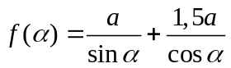 на промежутке 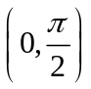 возможных значений угла . Если наименьшее значение функции окажется большим длины скамьи, то пронести скамью по коридорам можно. Если меньшим – нельзя.
Вначале построим графики на промежутке близком к полному диапазону возможных значений :

alpha=linspace(0.1,(pi/2-0.1),100);

a=0.8;  f=a./sin(alpha)+1.5*a./cos(alpha);  figure(1)  plot(alpha,f)  grid on  title ('a=0.8')  xlabel('alpha'),ylabel('f')  a=1;  f=a./sin(alpha)+1.5*a./cos(alpha);  figure(3)  plot(alpha,f)  grid on  title ('a=1')  xlabel('alpha'),ylabel('f') | a=1.2;  f=a./sin(alpha)+1.5*a./cos(alpha);  figure(2)  plot(alpha,f)  grid on  title ('a=1.2')  xlabel('alpha'),ylabel('f')  a=1.6;  f=a./sin(alpha)+1.5*a./cos(alpha);  figure(4)  plot(alpha,f)  grid on  title ('a=1.6')  xlabel('alpha'),ylabel('f')
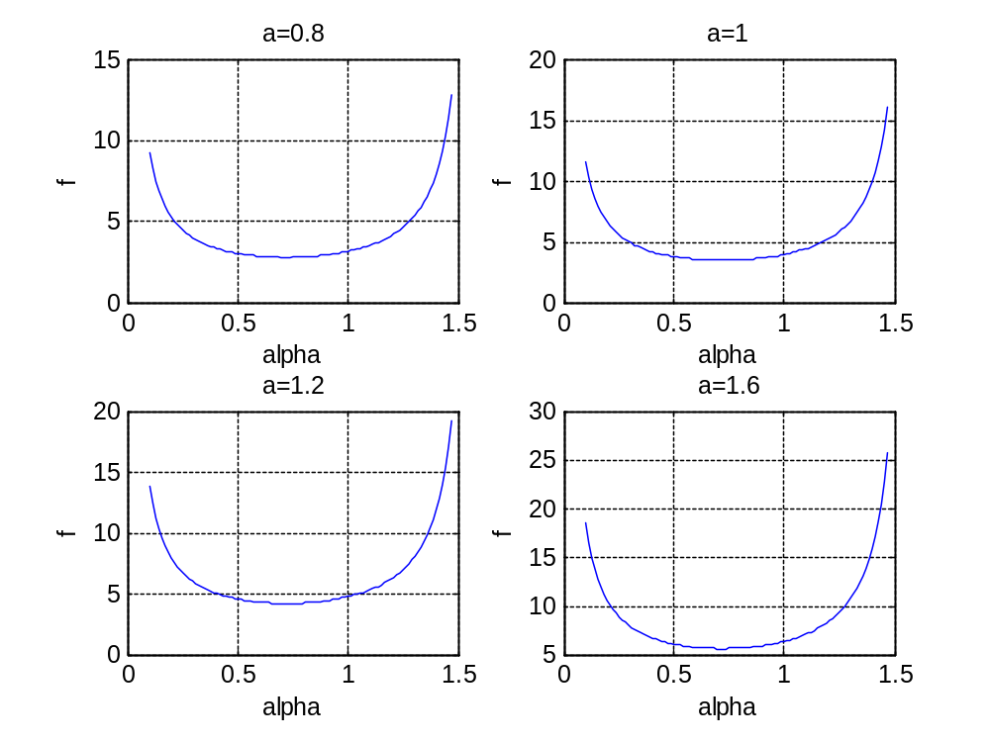
Из рисунков видно, что наименьшее значение функция принимает на отрезке 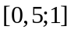. Чтобы уточнить это значение, изменим окно графика по горизонтальной оси до этого отрезка. С этой целью в каждую программу вслед за plot вставим оператор xlim([0.5 1]).

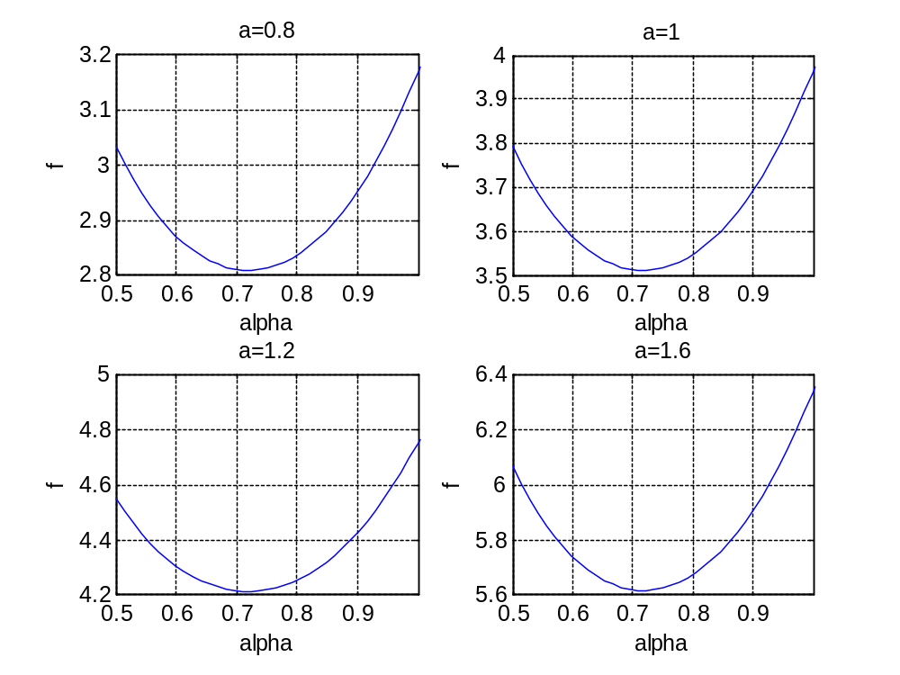
Вывод. При пронести скамью нельзя; при остальных значениях это сделать можно.
Упражнения
Упражнение 1
По графику функции 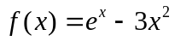 составьте первичное представление о следующих ее свойствах: периодичности, четности, монотонности на промежутках, ограниченности, наличии и числе нулей.
Упражнение 2
С помощью вычислительного эксперимента найдите приближенно с точностью до 0,05 точки минимума функции из Упражнения 1 (если они есть).
Упражнение 3
Известно: если вбить в стену два гвоздя и повестить на них цепь, то она провиснет по линии, уравнение которой в подходящей системе координат имеет вид 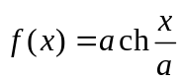 ( - некоторый параметр). В случае определить промежутки монотонности функции . На каждом участке монотонности построить в одной системе координат график функции и график функции, обратной ей на этом промежутке (аналитическое задание обратных функции не находить).
Упражнение 4. Два луча, угол между которыми равен , имеют общее начало. Из этого начала по одному из лучей вылетела частица со скоростью м/с, а через час по другому лучу – вторая частица со скоростью 6 м/с.
а) Найти зависимость расстояния между частицами от времени движения первой частицы аналитически.
б) Построить график найденной функции (для нескольких значений ).
в) Представить графически зависимость времени движения первой частицы от расстояния между частицами в случае 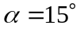.
Список литературы и информационных ресурсов
- Сборник задач по математике для втузов [Текст]: Учеб. пособие для втузов: В 4-х ч. Ч. 2: [Введение в анализ; Дифференциальное и интегральное исчисление функций одной переменной; Дифференциальное исчисление функций нескольких переменных; Кратные интегралы; Дифференциальные уравнения] / Под ред. А.В. Ефимова, А.С. Поспелова. - 5-е изд., перераб. и доп. - М.: Физматлит, 2009.
- В.Г.Потемкин "Введение в Matlab" (v 5.3) http://matlab.exponenta.ru
- Мещеряков В.В. Задачи по математике с MATLAB&SIMULINK – М.: ДИАЛОГ-МИФИ, 2007
- Амос Гилат. MATLAB. Теория и практика. 5-е изд./ Пер. с англ. Смоленцев Н.К. – М.:ДМК Пресс, 2016.
- http://matlab.exponenta.ru

